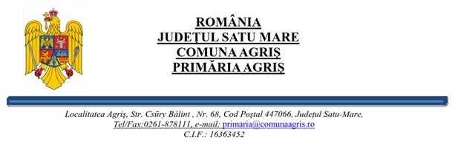Nr. 1791/15.05.2024
Primarul,
Comunei Agriș, județul Satu Mare
În conformitate cu prevederile art. 13 alin. (1) din Ordonanța de Uregență nr.57/2019 privind Codul Admninistrativ, inițiez prezentul
PROIECT DE HOTĂRÂRE
privind finanțarea Asociației Sălciilor-Fuzfa pentru organizarea Festivalului de dansuri populare maghiare ”Orgona” (Liliacul)

Primarul Comunei Agriș, Szabo Elek,
Luând act de referatul de aprobare nr. 1792/15.05.2024 a primarului comunei Agriș, raportul compartimentului de specialitate nr. 1793/15.05.2024.
Luând în considerare cererea asociației nr. 358/01.02.2024,
În conformitate cu prevederile Legii nr. 273/2006 privind finanţele publice locale, cu modificările și completările ulterioare, Ordonanța de Uregență nr.57/2019 privind Codul Admninistrativ și a Codului civil,
Hotărârii Consiliului local Agriș nr. 1/20.02.2024 privind aprobarea bugetului general de venituri și cheltuieli al comunei Agriș pe anul 2024,
Luând în considerare dispozițiile Legii nr. 24/2000 privind normele de tehnică legislativă la elaborarea actelor normative, republicată, cu modificările și completările ulterioare,
În temeiul dispozițiilor art. 129 alin. (2) , art. 139 alin (3) lit a) coroborat cu art. 196 alin. (1) lit. a) din O.U.G 57/2019 privind Codul Administrativ,

HOTĂRĂȘTE:

Art.1. Se aprobă finanțarea Asociației Sălciilor-Fuzfa Satu Mare pentru organizarea și desfășurarea Festivalului de dansuri populare maghiare ”Orgona” (Liliacul), ce va avea loc în data de 28.04.2024, în localitatea Agriș.
Art.2. Consiliul local al comunei Agriș va asigura finanțarea Asociației Sălciilor-Fuzfa Satu Mare cu suma de 30.000 lei, sumă ce a fost prevăzută în bugetul local pe anul 2024 la Cap. 670250 ”Alte servicii în domeniul culturii”, art. 5911 ”Asociații și fundații”.
Art.3. Se împuternicește primarul comunei Agriș, domnul Szabo Elek, să semneze contractul de finanțare prevăzut în Anexa la prezenta hotărâre.
Art.4. Cu ducerea la îndeplinire a prezentei se încredințează primarul comunei Agriș și compartimentul contabil și achiziții publice.
Art.5. Prezenta hotărâre se afișează pe site-ul www.comunaagris.ro și se comunică prin grija secretarului primarului comunei Agriș, Instituţiei Prefectului – Județul Satu Mare, compartimentului contabil și achiziții publice și asociației.

INIȚIATOR, Contrasemnează,
PRIMAR Secretar general cu exercitare cu caracter temporar
Szabo Elek Csorba Levente

